*V: ?*

*M: ?*

*V:?*

*M: ?*

*V: Pantani's Storm (mock-mink)  
M: Bens Vlammie (agouti)*

*V: Mazzels Endymion (rus.blauw)  
M: 30STR's Chara (rus.blauw)*

*V: Spiros' Charmin (zwart rex)  
M: Bens Trinity (zwart)*

*V: Thunder v/h Rattenhuis (cinnamon)  
M: Mazzels Jupiter (zwart)  
  
V: Bones (marter)*

*M: Nyo (marter)*

*V: Miracle (marter)  
M: 30STR's Destiny (zwart*

*Vader: Rebas Demon*

*Marter Effen*

*30-08-2009/\*01-07-2011*

*Gestorven door ouderdom in zijn slaap*

*Moeder: Spiros' Nemesis  
Russisch Blauw Berken  
26-08-2009/\*27-06-2011*

*Lag plots dood in kooi*

*Vader: 30STR's Mr Mister  
Zwart Berken Rex Dumbo*

*09-02-2010/\*02-03-2011*

*Moeder: Bloody Mary v/h Rattenhuis*

*Marter Berken roodoog*

*18-10-2010*

*V: ?*

*Marter  
X*

*M: ?*

*Zwart*

*V: Bens Hunter*

*Agouti Effen Dumbo*

*X*

*M: Spiros' Hebe*

*Russisch Blauw Japanner*

*V: 30STR's Tomo*

*Zwart Effen  
X*

*M: 30STR's Kisses*

*Sealpoint Himalayan Rex*

*V: Zico  
Marter  
X*

*M: Ruby v/h Rattenhuis*

*Zwart Berken*

*Moeder:  
30STR's Zirka Zeynab*

*Marter Japanner Rex*

*Geb: 10 maart 2011*

*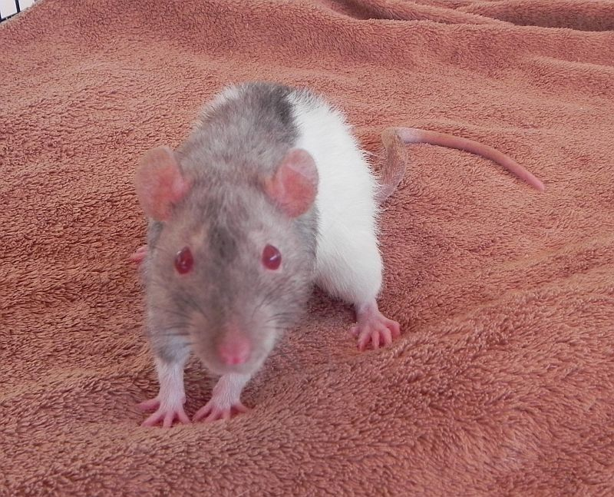*

*Nest gegevens:  
M1-nest*

*In dit nest zit marter en siamees in rex en gladhaar, gewoonoor en dumbo, japanners en berkjes.*

*Vader :  
30STR's Pan*

*Marter Berken DD*

*Geb: 18 mei 2010*

*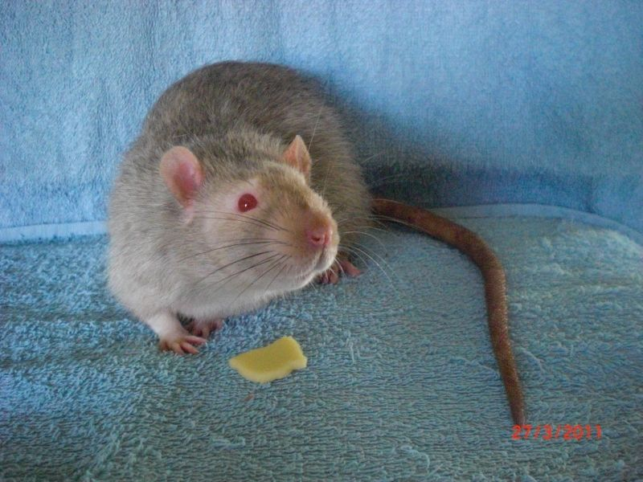*

*Fokker: I.R.Vonk  
Noordstraat 11-B*

*9990 Maldegem/België*

*050689204*

*0479/547164 (GSM)*

*loena1996@hotmail.com*

*30STR’s Massive Attack  
Geboren op: 18 december 2011  
Geslacht: Man*

*Kleur/tekening: Siamees Japanner Dumbo*

